
Артинский городской округ
Управление образования АГО

Анализ работы
районного методического объединения учителей изобразительного искусства
за 2022–2023 учебный год

Руководитель РМО учителей изобразительного искусства Русинова Татьяна Викторовна,
учитель МАОУ «Артинский лицей»
первая квалификационная категория

Арти
2023
Методическая тема:
«Повышение качества образования через внедрение современных педагогических технологий в учебно-воспитательный процесс в соответствии с требованиями ФГОС»

Цель работы РМО:
Обеспечение высокого качества изучения и преподавания предметной области «Искусство» в образовательных организациях в соответствии с меняющимися запросами общественного развития.

Цель работы реализовалась через задачи:
- Популяризация современных идей, технологий, опыта работы педагогов для непрерывного повышения квалификации.
- Проведение открытых уроков педагогами Артинского ГО.
- Развитие педагогических компетенций по формированию у обучающихся функциональной грамотности;
- Развитие педагогических компетенций по формированию личностных особенностей каждого ребенка в рамках реализации Рабочих программ воспитания;
- Развитие педагогических компетенций по использованию информационного контента в рамках образовательного процесса;
- Развитие методических компетенций педагогов.

Основные направления работы:
1.Информационно - аналитическая деятельность:
- формирование базы данных об учителях, индивидуальных карт педагогов;
- продолжение работы по созданию обменного методического фонда (сайт РМО https://izo-arti.wixsite.com/izo-arti группа ВКонтакте https://vk.com/club216662610);
- обеспечение педагогических работников необходимой информацией об основных направлениях развития образования, учебниках и учебно-методической литературе.
2.Организационно-методическая деятельность:
- проведение заседаний районного методического объединения согласно установленному графику;
- использование и активное внедрение педагогами информационно-коммуникативных технологий;
- активизация педагогов для участия в научно-практических конференциях, конкурсах профессионального педагогического мастерства;
- консультационная деятельность;
- курсовая подготовка;
- определение эффективности проделанной работы в соответствии с поставленными целью и задачами;
- информированность на сайте районного методического объединения.

Формы работы РМО:
- открытые уроки;
- семинары и практикумы;
- выставки;
- мастер-классы;
- работа с одаренными детьми.
Содержание работы

- Заседания РМО
№ | Содержание | Ответственные
1 заседание. 7 сентября 2022 г.
1. | Актуализация задач на новый 2022-2023 учебный год | Русинова Т.В.  МАОУ «Артинский лицей»
2. | Представление модели методического года | Русинова Т.В.  МАОУ «Артинский лицей»
3. | Представление проекта Программы профориентационной направленности | Русинова Т.В.  МАОУ «Артинский лицей»
4. | План работы на 2022-2023 уч.год | Совместно
2 заседание. 10 февраля 2023 г.
1. | Анализ муниципального этапа ВсОШ по искусству | Русинова Т.В.
2. | Рабочая программа по изобразительному искусству: требования, изменения | Дусметова Г.М.
3. | Особенности преподавания уроков изобразительного искусства по адаптированным рабочим программам | Сенаева М.С.
4. | Банк заданий по развитию функциональной грамотности на уроках ИЗО | Совместно
5. | Об организации и проведении Муниципального конкурса «Турнир знатоков искусства среди обучающихся 5-6 классов, посвящённый 190-летию со дня рождения Павла Михайловича Третьякова» | Невраева Н.Л.
3 заседание. 13 апреля 2022 года
1. | Доклад об открытых уроках | Русинова Т.В.
2. | Аттестация учителя изобразительного искусства: требования, рекомендации | Русинова Т.В.
3. | Развитие творческих способностей обучающихся во внеурочной деятельности | Ощепкова М.И.
4. | Разное | Совместно
4 заседание. 2 июня 2023 года
1. | Анализ деятельности РМО за 2022-2023 уч. год. | Русинова Т.В.
2. | Направления деятельности системы образования на 2023-2024 уч. год | Русинова Т.В.
3. | Планирование деятельности РМО на 2023-2024 уч. год. | Совместно
4. | Разное. | Совместно

- Открытые уроки
Дата проведения | Класс тема урока | Школа, учитель
11 ноября 2022г. | 5 класс «Убранство русской избы» | Ощепкова М.И. (Манчажская школа)
21 ноября 2022г. | 5 класс «Конструкция и декор предметов народного быта» | Невраева Н.Л. (АСОШ №1)
26 октября 2022г. | 6 класс "Изображение предметной мира – натюрморт» | Тарасова Ю.Г. (Свердловская школа)
9 ноября 2022г. | 3 класс «Парки, скверы, бульвары» | Русинова Т.В. (Артинский лицей)
17 ноября 2022г. | 3 класс «Парки, скверы, бульвары» | Попова Р.М. (Поташкинская школа)
1 декабря 2022г. | 7 класс "Жизнь каждого дня - большая тема в искусстве» | Сенаева М.С. (Куркинская школа)
14 февраля 2023г. | 4 класс «Народы гор и степей» | Свяжина Ю.М. (АСОШ № 6)

Кроме того, в течение года:
Дата | Содержание | Ответственные
Сентябрь-ноябрь 2022 г. | Корректировка индивидуальных карт сопровождения педагогов | Зыкова М.П.  Русинова Т.В.
Сентябрь-декабрь 2022г. | Школьный и муниципальный этап ВсОШ по искусству (МХК) | Все педагоги
Октябрь 2022г. | Выставка творческих работ учителей изобразительного искусства посвящённая Дню учителя (Артинский музей) | Все педагоги
Декабрь 2022 г. | Экспертиза работ участников муниципального тура олимпиады по Искусству (МХК) | Эксперты: Сенаева М.С., Русинова Т.В., Маслакова О.Я.
В течение года | Участие в различных художественных выставках и конкурсах | Все педагоги
В течение года | Корректировка и составление рабочих программ и КИМов по изобразительному искусству | Все педагоги
В течение года | Методическая помощь педагогам, проходящих аттестацию | По графику аттестации
В течение года | Пополнение сайта учителей изобразительного искусства АГО | Русинова Т.В.

Не проведены следующие мероприятия:
Наименование | Ответственные | Причина
Муниципальный конкурс «Турнир знатоков искусства среди обучающихся 5-6 классов, посвящённый 190-летию со дня рождения Павла Михайловича Третьякова» | Невраева Н.Л. | Малое количество заявок (3)

Уровень посещаемости заседаний РМО
Уровень посещаемости | Количество учителей | %
Высокий (3-4) | 9 | 53%
Средний (2) | 2 | 12%
Низкий (0-1) | 6 | 35%
На всех заседаниях РМО присутствовали учителя из следующих школ:
- Артинский лицей
- Азигуловская СОШ
- Барабинская СОШ
- Свердловская СОШ

Таким образом, % посещаемости заседаний РМО учителей изобразительного искусства составил 52% (в прошлом учебном году посещаемость составляла - 63%).

Анкетирование по оценке удовлетворённости деятельностью РМО
По результатам анкетирования (приняли участие 11 учителей) удовлетворённость педагогов деятельностью РМО учителей изобразительного искусства составляет 4,96 балла по пятибалльной шкале (99,2%).

Проблемы, возникшие в работе РМО:
- Все учителя изобразительного искусства (кроме учителей школ посёлка) помимо уроков ИЗО ведут уроки и по другим предметам, поэтому им трудно совмещать участие в работе РМО по 2-4 направлениям.
- Не отслеживалась работа по темам самообразования.
- Проблема транспорта. Все заседания в этом учебном году были проведены в посёлке.
- Не отслеживались результаты участия в творческих конкурсах, выставках, проектах и др.

Задачи на 2023-2024 учебный год
- Совершенствование методики, повышение эффективности занятий, подготовка пособий и учебно-методических материалов, отвечающих современному состоянию науки, требованиям психологии и педагогики.
- Совершенствование существующих и внедрение новых форм, методов и средств обучения и воспитания, внедрение в учебный процесс передового педагогического опыта, новых информационных технологий.
- Развитие методического обеспечения учебного процесса в соответствии ценностями и задачами школы в ходе внедрения ФГОС.
- Совершенствование учебных планов и программ.
- Создание условий и привитие интереса к самообразованию.
- Создание условий для реализации личностного потенциала учащихся, пропаганда достижений детей в области изобразительного и декоративно-прикладного искусства.

Вывод:
1. Исходя из результатов анкетирования, можно сделать вывод, что педагоги считают деятельность работы РМО учителей изобразительного искусства в 2022-2023 уч.г. удовлетворительной.
2. Темы заседаний были актуальны и востребованы;
3. На заседаниях проводился обмен опытом работы учителей в различных направлениях, заслушивались творческие отчеты учителей по различным темам,
4. Педагоги уделяют внимание работе с одарёнными детьми, о чем свидетельствуют результаты Всероссийской олимпиады школьников и творческих конкурсов и выставок, но не на достаточном уровне (в основном одни и те же педагоги).
5. Вопросы, которые педагоги предложили рассмотреть на методических заседаниях (из анкетирования) будут включены в план работы РМО на следующий учебный год.

Считаю, что методическое объединение учителей изобразительного искусства с поставленными задачами справилось. Планируя работу РМО на 2023-2024 учебный год необходимо учесть проблемные вопросы, пожелания педагогов и методистов КЦСО.

16 июня 2023 г.

Руководитель РМО учителей изобразительного искусства Русинова Т.В.
ПРИЛОЖЕНИЕ 1
Посещаемость заседаний РМО учителей изобразительного искусства.
2021-2022 учебный год
№ | Наименование школы | ФИО учителя | 7  сентября 2022 г. | 10 февраля  2023 г. | 13  апреля  2023г. | 26  июня 2023г. | Итого
№ | Наименование школы | ФИО учителя | засед  1 | засед  2 | засед 3 | засед 4 | Итого
1 | МАОУ АГО «АСОШ №1» | Невраева Наталья Леонидовна |  | + | + | + | 3
2 | МАОУ «АСОШ №6» | Лёшина Юлия Александровна |  |  |  |  | 0
3 | МАОУ «Артинский лицей» | Русинова Татьяна Викторовна | + | + | + | + | 4
4 | Филиал МАОУ Артинский лицей «Усть-Югушинская ООШ» | Иглина Наталья Анатольевна |  |  |  |  | 0
5 | МАОУ Азигуловская СОШ | Дусметова Гузаль Мухаматшарифовна | + | + | + | + | 4
5 | Филиал МАОУ Азигуловская СОШ Усть-Манчажская ООШ
5 | Нижнебардымская ООШ
6 | Малокарзинская СОШ | Вопилова Наталья Ивановна | + | + | + |  | 3
7 | Манчажская СОШ | Ощепкова Марина Игоревна | + |  | + | + | 3
8 | Поташкинская СОШ | Попова Раисья Михайловна | + | + | + |  | 3
9 | Сажинская СОШ | Панькова Екатерина Сергеена | + | + | + |  | 3
10 | Свердловская СОШ | Тарасова Юлия Геннадьевна | + | + | + | + | 4
11 | Сухановская СОШ | Ткачева Алена Викторовна | + |  |  |  | 1
12 | Староартинская СОШ | Шевалдина Наталия Витальевна |  |  |  |  | 0
13 | Барабинская СОШ | Маслакова Ольга Яковлевна | + | + | + | + | 4
14 | Куркинская ООШ | Сенаева  Мария Семёновна | + |  | + |  | 2
15 | Берёзовская ООШ | Филимонова Любовь Николаевна | + |  | + |  | 2
16 | Филиал МАОУ Поташкинская СОШ Арти-Шигиринская ООШ | Кадирова Альбина Нуртдиновна |  |  |  |  | 0
17 | Малотавринская СОШ | Иванова Мария Юрьевна |  |  |  |  | 0
 | Всего: |  | 11 | 8 | 11 | 6 | 36
 | % |  | 61% | 44% | 61% | 33% | 52%

ПРИЛОЖЕНИЕ 2
Результаты анкетирования учителей изобразительного искусства
Тема анкетирования: «Оценка удовлетворённости деятельностью РМО»
Дата проведения: май 2023г.
Количество педагогов, принявших участие в анкетировании: 10.
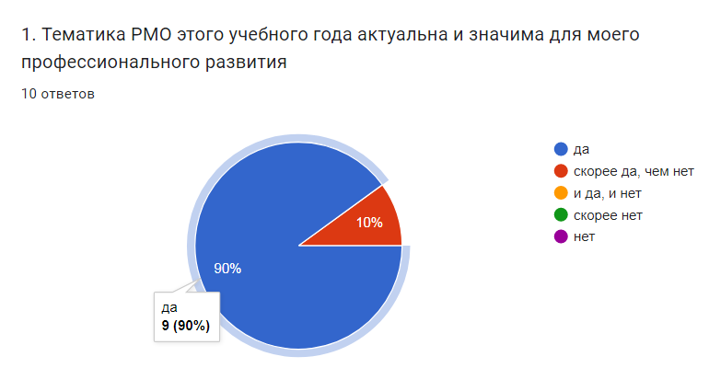
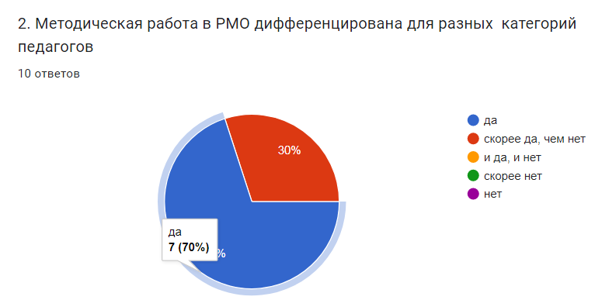
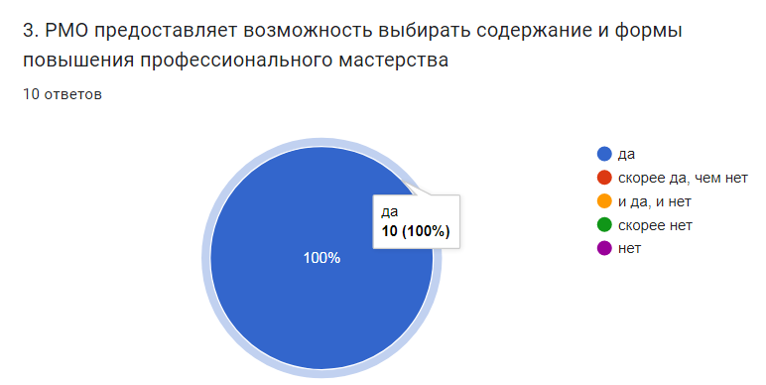
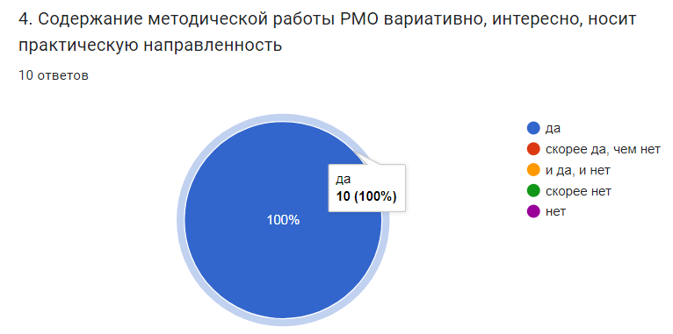
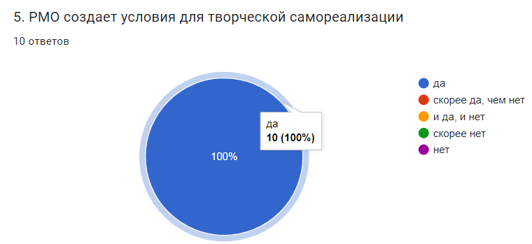
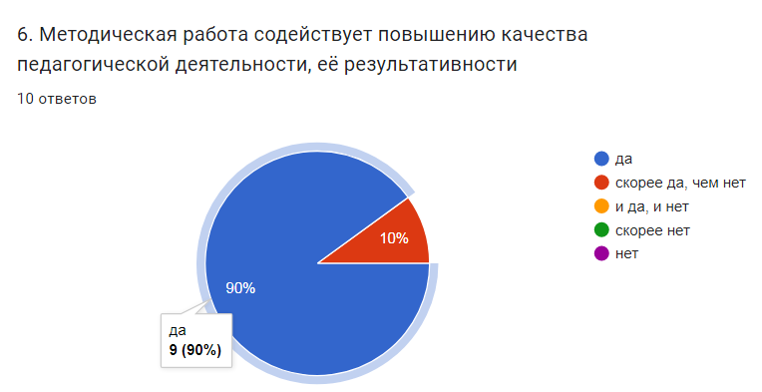
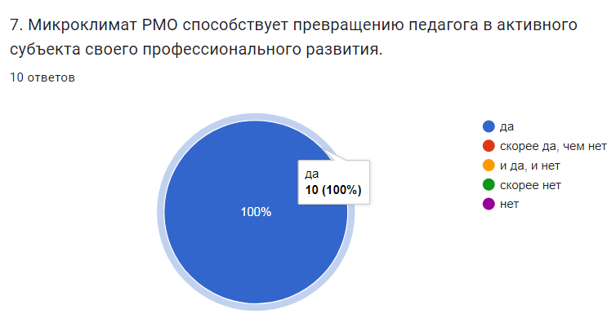
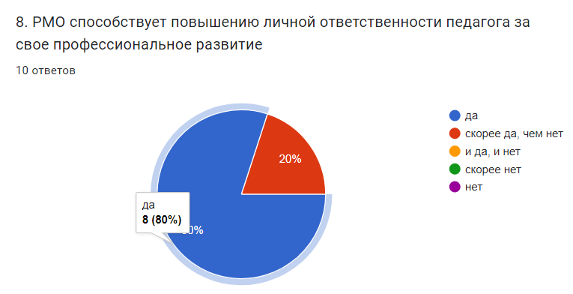
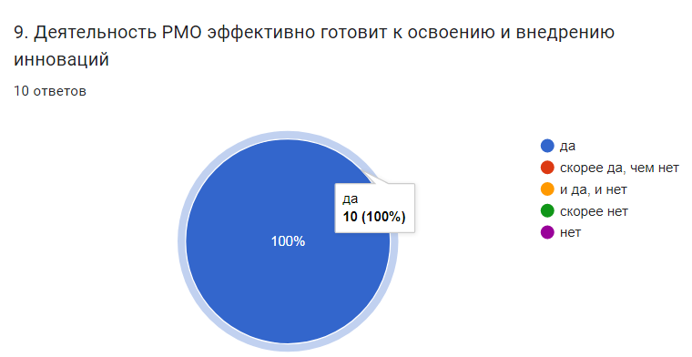
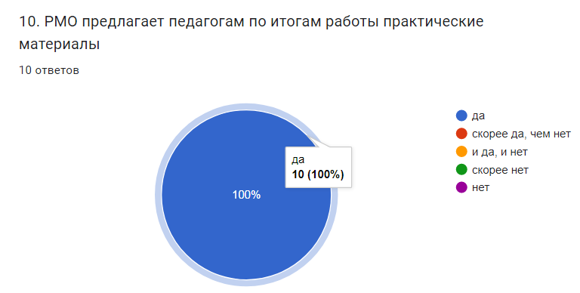
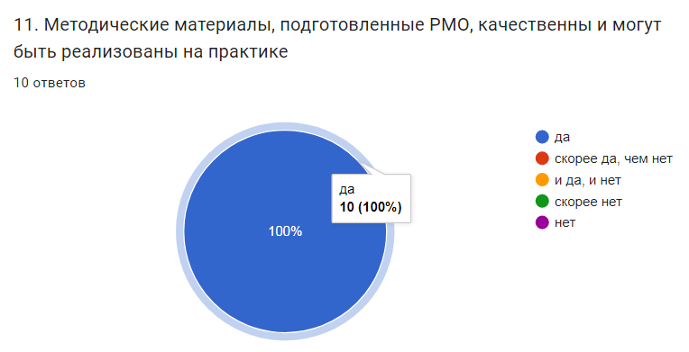
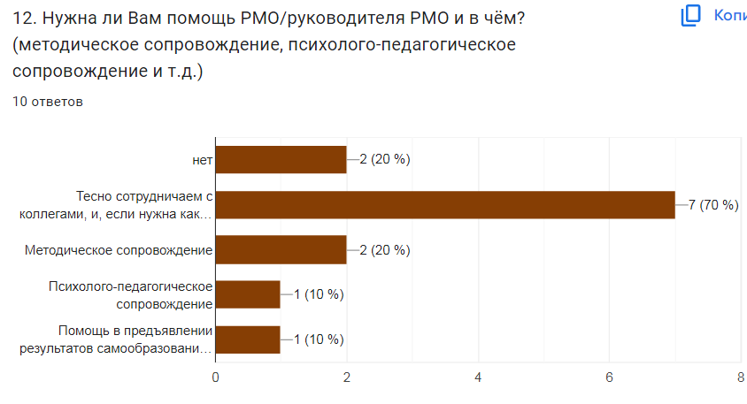
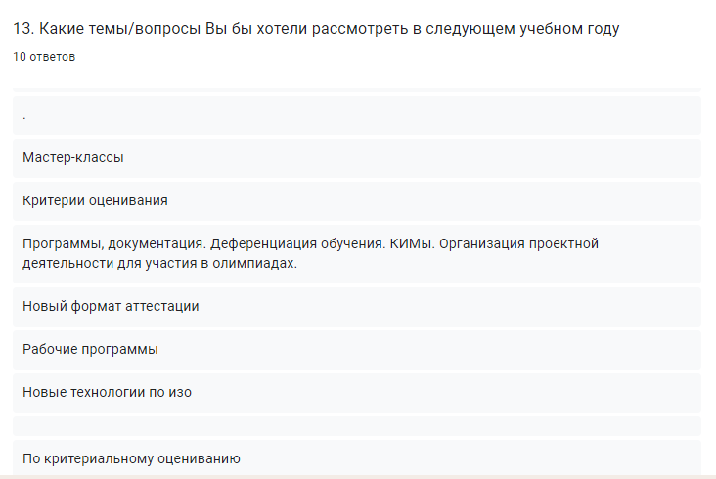
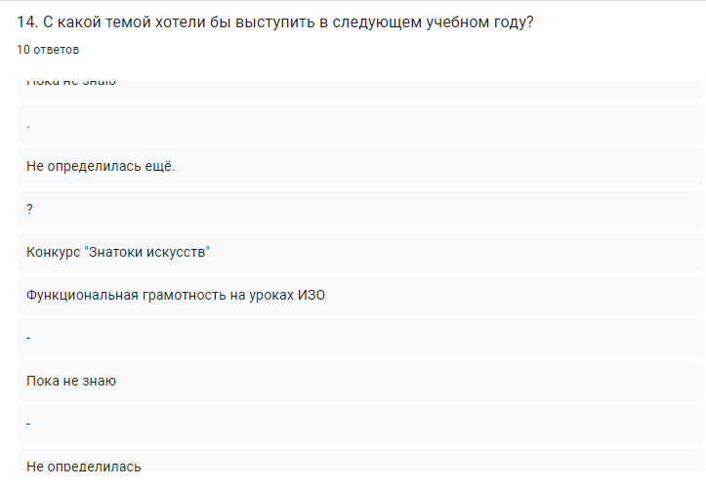

Посещаемость см. в ПРИЛОЖЕНИИ 1.
Результаты анкетирования см. в ПРИЛОЖЕНИИ 2.

